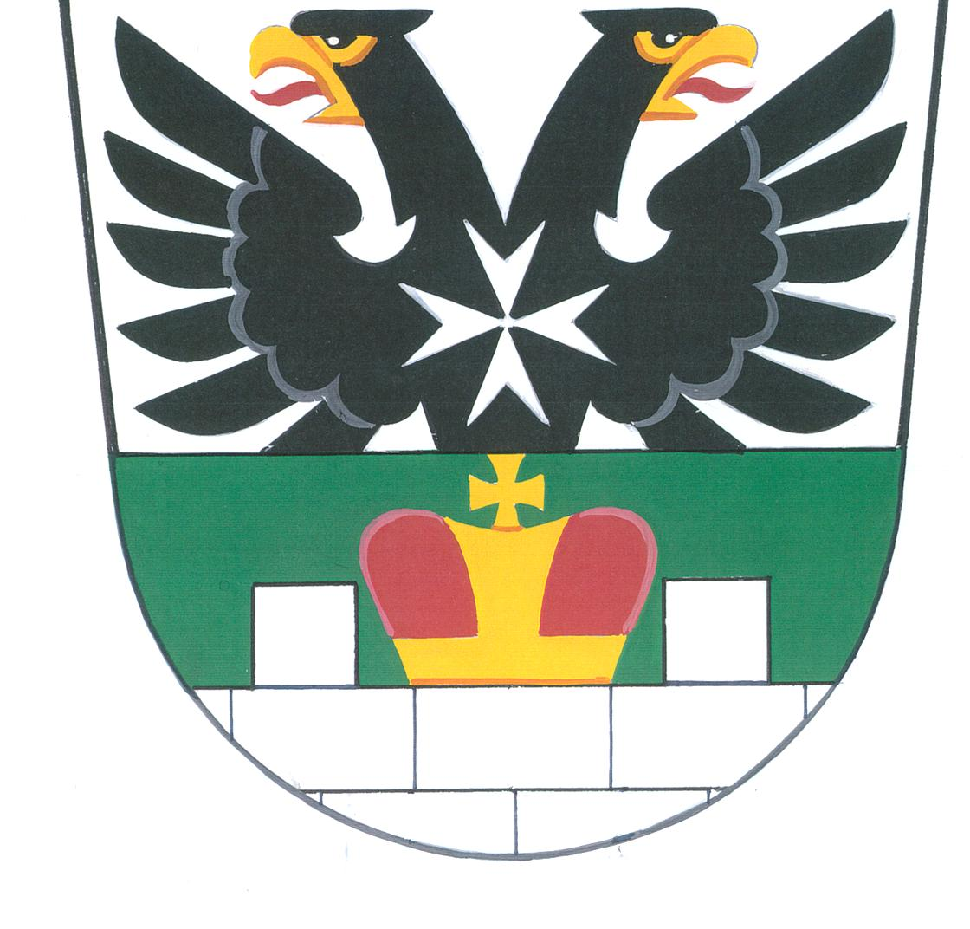
OBEC ORLOVICE
Orlovice 112, 682 01 Vyškov
Tel: 517 365 548, www.obecorlovice.cz
___________________________________________________________________________

Jmenování zapisovatele pro volby do Poslanecké sněmovny Parlamentu České republiky konané ve dnech 3. a 4. října 2025

V souladu s ustanovením § 14 e odst. 7 zákona 247/1995 Sb., o volbách do Parlamentu České republiky a o změně a doplnění některých dalších zákonů, ve znění pozdějších předpisů (dále jen „zákon“),

jmenuji zapisovatelku okrskové volební komise: Simonu Koukalovou
Orlovice 22
682 01 Vyškov

V Orlovicích dne 20.8.2025

Jana Minářová
starostka obce

Vyvěšeno dne: 20.8.2025
Sňato dne: 5.10.2025

